- Арқалық темір бетонды қима құрылыстар жабдықтарының Конструкциясы

  - Тақталы және қабырғалы аралық құрылыс жабдықтары, олардың қолданылу аясы

Тақталы аралық құрылыс жабдығының конструкциясы (сурет 2.1). Блоктарға бөлу. Қорамақалыпты өлшемдер. Блокты бекемдету. Жұмыс және конструктивті арматура. Блок жапсарлары.

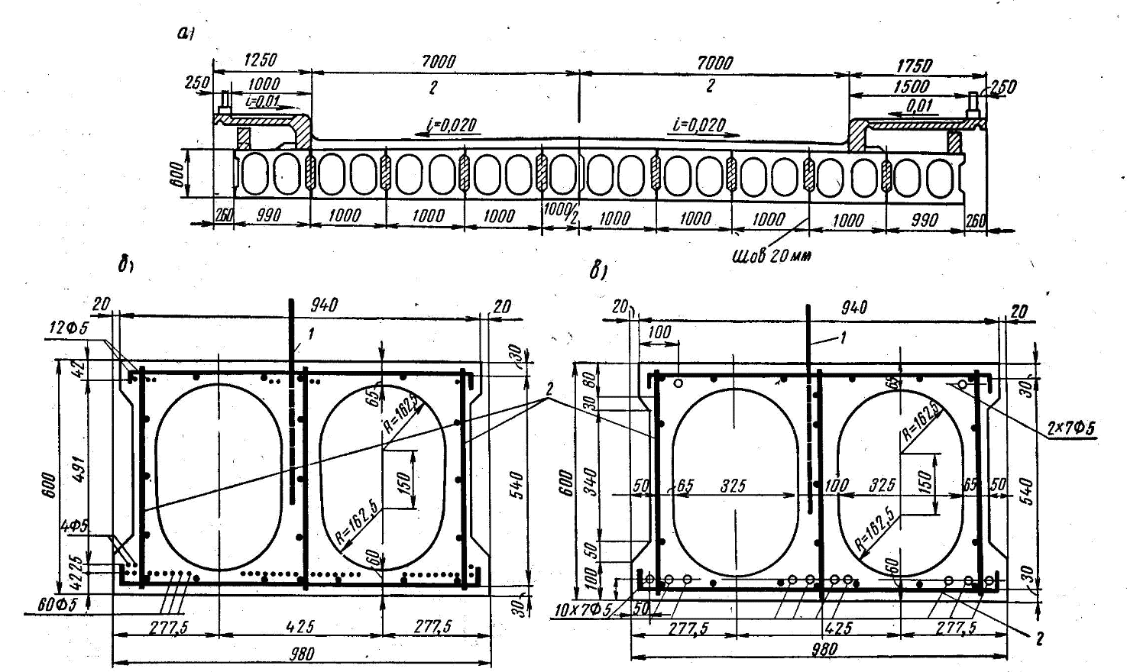
Тақталы аралық құрылыс жабдықтары 18 м дейінгі ұзындықта қолданылады.

Сурет 2.1- Тақталы аралық құрылыс жабдықтарының конструкциясы
а) көлденең қима; б) ішектермен бекемделген тақтаның қимасы в) жеті сымды бұрмамен бекемделген тақтаның қимасы.
1- итарқа таспасы; 2-қаңқалары;

  - Аралық диафрагмалы құрылыс жабдықтарының конструкциясы
Блоктарға бөлу. Корамкалыптық өлшемдер. Блоктарды бекемдеу. Жұмыс және конструктивті арматура. Блоктардың түйіскен жерлері. (сурет 2.2).
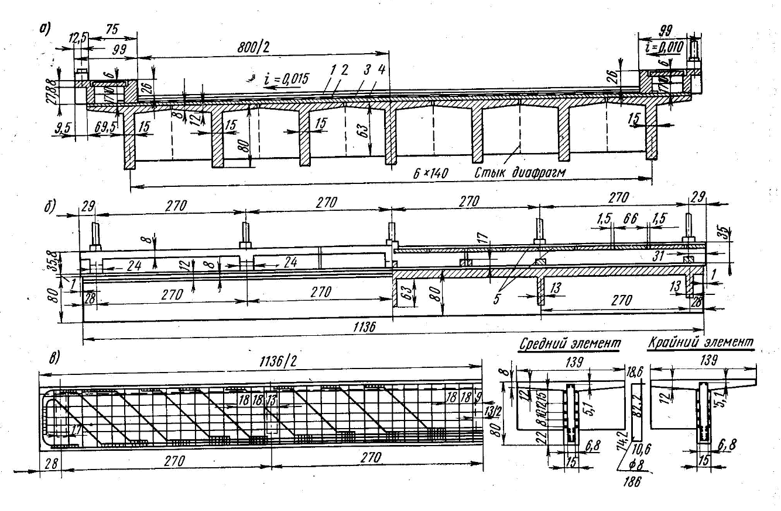
сурет 2.2 – типтік диафрагмалық аралық құрылыс жабдықтарының конструкциясы

типтік диафрагмалық аралық құрылыс жабдықтарының 16 м дейінгі аралықпен қолданылады. Қазіргі уақытта құрылыста қолданылмайды.

  - Ширатылмаған арматурасы бар диафрагмалы емес аралық құрылыс жабдықтарының конструкция

Бөлім тақырыбы: Блоктарға бөлу. Корамкалыптық өлшемдер. Блоктарды бекемдеу. Жұмыс және конструктивті арматура. Блоктардың түйіскен жерлері. (сурет 2.3).

Ширатылмаған арматурасы бар диафрагмалы емес аралық құрылыс жабдықтары 16 м дейінгі бөрене ұзындықтарына дейін орындалады. Бөренелер жүру бөлігінің тақта бойымен арматура шығару жолымен монолитті жапсармен біріктіріледі. Алдыңғысына қарағанда бұл жөндеу және эксплуатация кезінде біршама ыңғайлырақ.
Қазіргі кезде шағын аралықтарда кеңінен қолданылады.

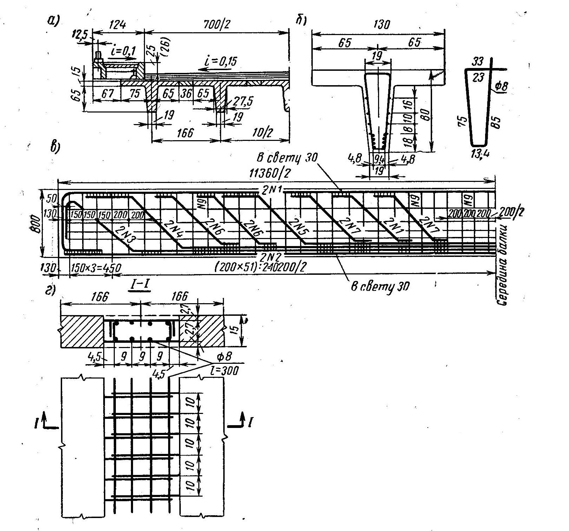

Сурет 2.3 – диафрагмалы емес аралық құрылыс жабдықтарының көлденең қимасы

  - Көпір конструкцияларындағы алдын ала ширатылған темір бетон

Бөлім тақырыбы: алдын ала ширатылған темір бетонды қолданудың экономикалық әсерлілігі; бүтіндей тасымалданатын және құрама блоктар, ширатылған және ширатылмаған арматурасы бар бекемдету.

Алдын ала ширатылған конструкциялардың экономикалық әсерлілігі беріктігі жоғары арматураны қолданумен түсіндіріледі. Бөренедегі саңылау пайда болуына қарсы тұрақтылықты көбейте түсу үшін арматураны тірекетерге немесе бетонға тарта отыра алдын ала ширатуды қолданады. Тіректерге түскен қысымды зауытта, ал бетонға түсетін қысымды құрылыс алаңында орындайды.
Алдын ала ширатылған бөренелер 42 м дейінгі ұзындықта қолданылады. 33 м дейінгі бөренелер бүтіндей жасалынады. Тасымалдау шарттарынан алғанда 24 м бастап 42 м дейінгі аралық құрама болып даярланады.
Ширатылған арматурасы бар бөренелерді бекемдету сызбасы сурет 2.4 көрсетілген. Неғұрлым үнемді болып аймақтық бекемдету есептеледі.

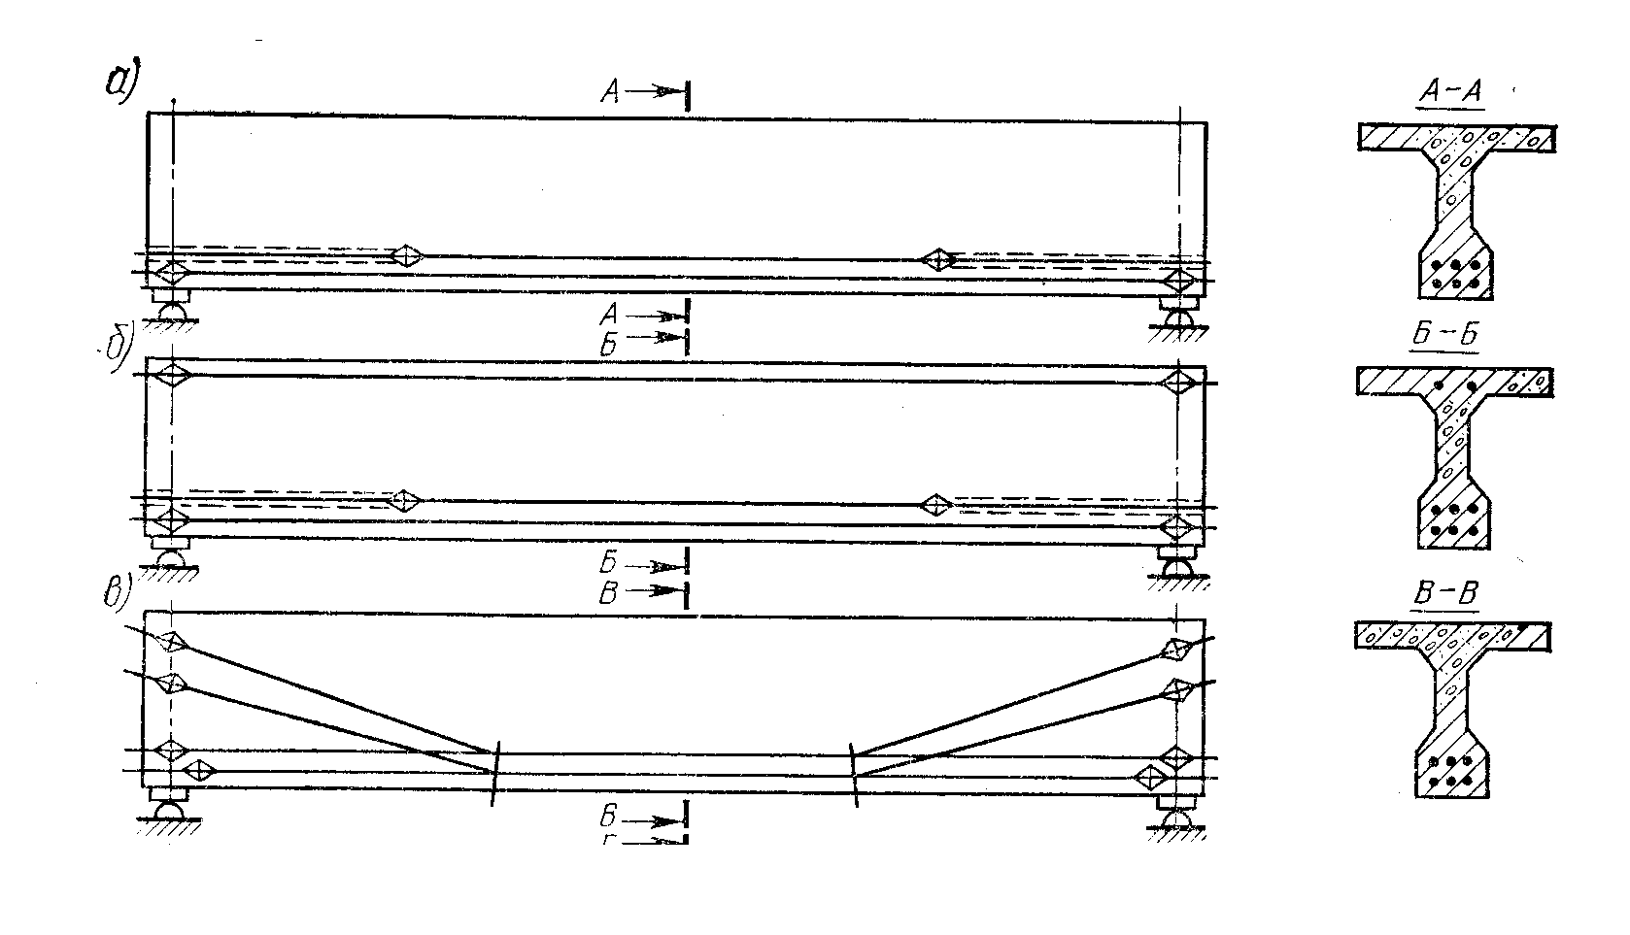
сурет 2.4- өткен уақыттарда ширатылған бөренелерді бекемдету сызбасы
а) бірлік бекемдету; б) екілік бекемдету; в) аймақтық бекемдету;

өткен уақыттарда ширатылған конструкциялар үшін A-IV немесе одан жоғарырақ өзекті арматураны, қолданады, бір шоғыр немесе жекелей сымдар түріндегі В-II, Bр-II сымды арматураны, бір шоғыр немесе жекелей арқандар түріндегі К7 жеті сымдық арқандар.
Алынған қысымды арматурадан бетонға түсіру үшін ішкі және ақырғы сағат тілін жүргізіп тұрғандағыдай қозғаушы бөлімді қолданылады. (сурет 2.6).
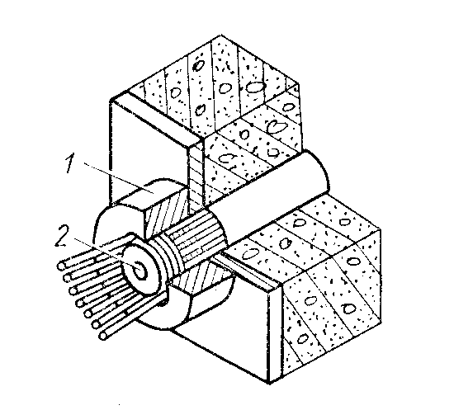

а)

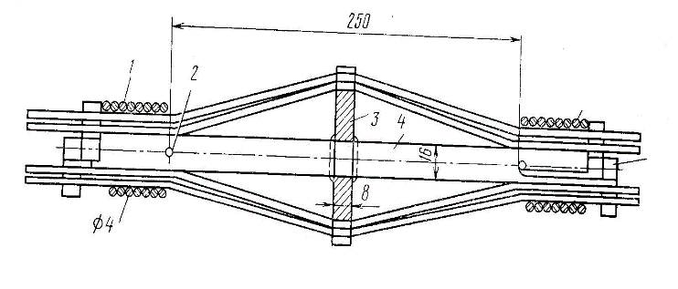
б)

Сурет 2.5- сағат тілін жүргізіп тұрғандағыдай қозғаушы бөлім конструкциясы

а)ішкі; б) ақырғы

  - Жүру бөлігінің конструкциясы

Бөлім тақырыптары: көпір материалының конструкциясы: тегістеуші қабат, гидрооқшаулау – қорғаушы қабат, жабу; гидрооқшаулау типтері; руллонды гидооқшаулаудың конструкциясы; көпірлердегі су ағынын ауыстыру; су ағынын ауыстыруға экологиялық талаптар; қоршаулардың конструкциясы және типтері; тротуарлар және шарбақтар; деформациялы тігістердің конструкциясы және типтері.

Сурет 2.6 – Көпір төсемі және тротуар конструкциясы
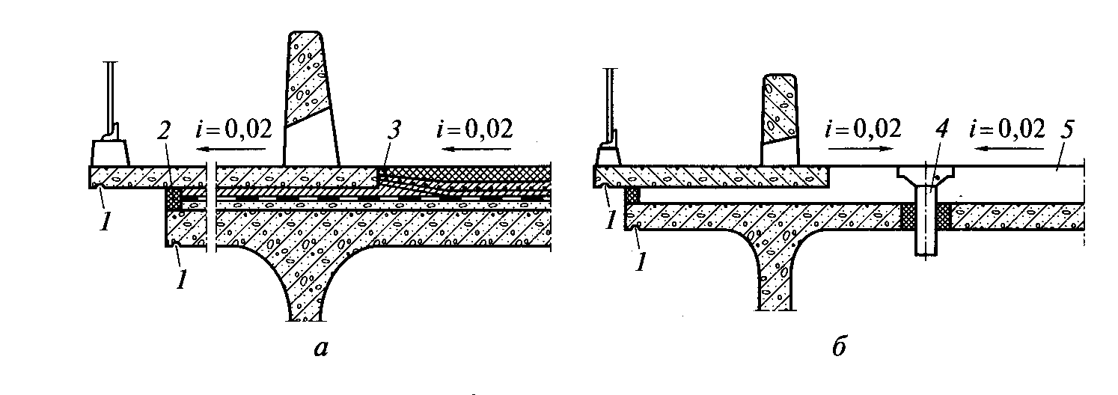
Сурет 2.7 – Көлденең су бұрғыштың сызбасы.

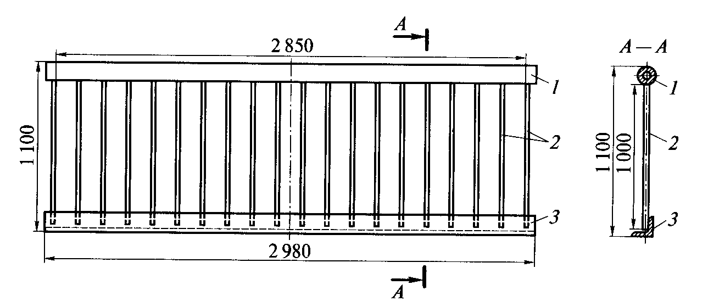
ластанған сулар өзенге кетпейтін бойлық су бұрғыш ұсынылады.

Сурет 2.8 Шарбақ конструкциясы

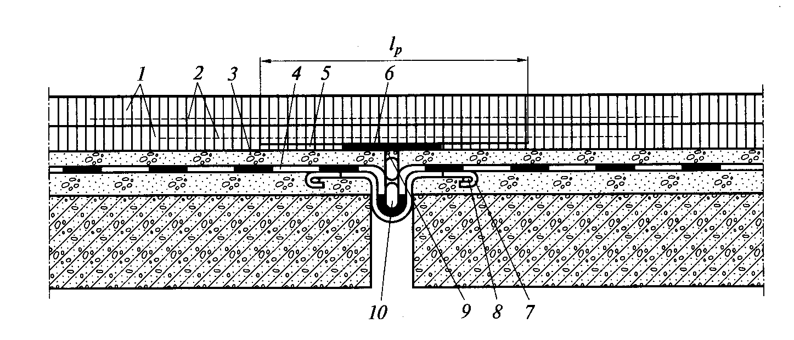
Сурет 2.9 Жабық деформациялық тігіс
1-жабу; 2-бекемдеуші тор; 3-; қорғаушы қабат;
4- гидрооқшаулару; 5 – ажыратушы төсеніш; 6- саңылауды жабу;
7- компенсатор; 8- анкерлі стержень; 9- мастика; 10) кеуекті толтырғыш

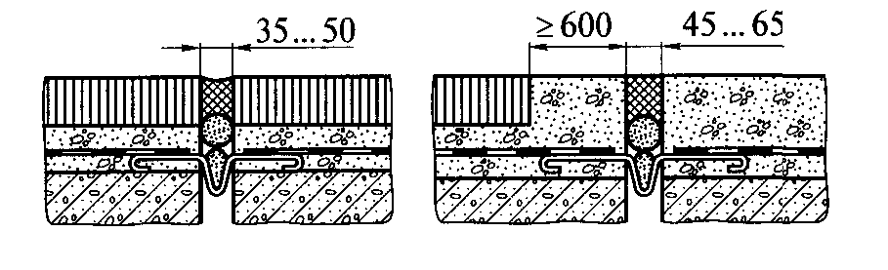
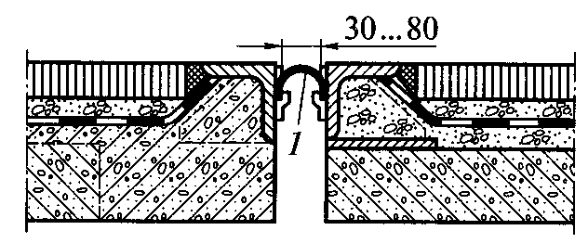
а) б) в)

Сурет 2.10- Толтырылған деформациялық тігістің конструкциясы
а) бетонды үдеусіз; б) бетонды үдеумен; в) резеңке компенсатормен

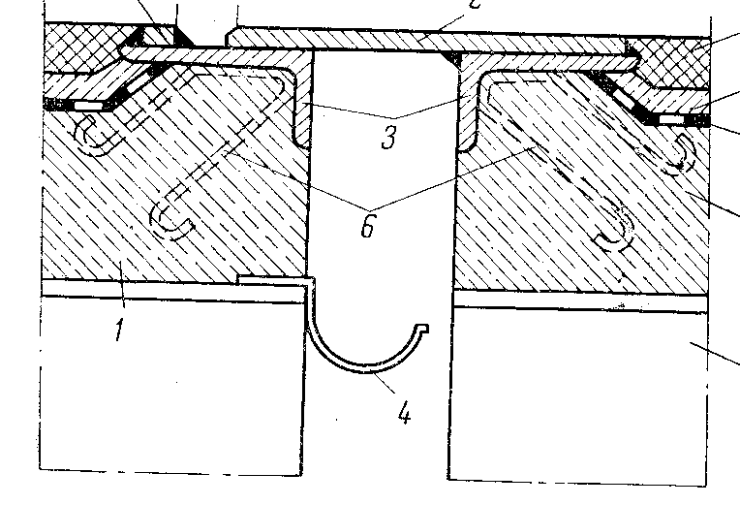

Сурет 2.11 – Жабық деформациялық тігіс

